

LÍDER

**LOUVOR:** Faça um louvor bem alegre. Pode ser usado um CD ou cantar espontaneamente.

**QUEBRA – GELO**: Leve um espelho e peça para que as crianças se olhem e digam o que mais gostam em si mesmas. (Se alguma criança não quiser falar, fale você sobre ela.)

**TEMA: COMO VOCÊ É LINDO!**

**VERSÍCULO*:*** *“Então o Senhor Deus formou o homem do pó da Terra...” Gn 2:7*

**RESUMO**: (É MUITO IMPORTANTE LER O TEXTO: Gênesis 2: 4-25)

* Deus fez o mundo, mas ainda não havia chovido;
* A água brotava da terra;
* Deus formou o homem do pó da terra e lhe deu fôlego de vida;
* Deus formou o jardim do Éden;
* Deus colocou o homem para cuidar e cultivar esse jardim;
* Deu uma ordem para não comer da árvore do conhecimento do bem e do mal;
* Deus viu que o homem estava sozinho e que isso não era bom;
* Deus fez o homem dormir, tirou-lhe uma das costelas e fez a mulher;
* Eles estavam nus e não sentiam vergonha.

**APLICAÇÃO:**

O Senhor nos fez de uma maneira única e exclusiva. Você sabia que nunca existiu ninguém parecido com você e que nunca existirá? Veja as pontas dos seus dedos, as suas impressões digitais. Não existe NE-NHU-MA igual a sua. Deus não é maravilhoso? E a Bíblia diz que Ele nos fez parecidos com Ele. Será que o homem é tão inteligente como Deus? O homem **é muito** inteligente, mas muitas vezes esquece que quem lhe deu esta inteligência foi o Senhor. Vejam só: o homem inventou o carro, o avião, o celular, o computador, as roupas, os sapatos e milhões de tantas outras coisas que nos cerca. Vamos nos esforçar para usarmos nossa inteligência somente para coisa boas, ok?

* Descoberta: Deus é o criador do homem e da vida;
* Desafio: Ser grato a Deus que me criou e me deu vida;
* Decisão: Eu vou agradecer ao Senhor por ter me criado e me dado vida.

**APELO:** “Vamos orar agradecendo a Deus por ter nos criado. Como é bom saber que somos criaturas de Deus. Ele nos fez perfeitos e inteligentes, conforme a Sua imagem e semelhança: Senhor muito obrigado por ter nos criado segundo a Sua imagem e semelhança. Queremos ser como o Senhor e que as pessoas possam te glorificar em tudo.”

Encerre a oração enfatizando: “Em Nome de Jesus. Amém!!!” Se tiver crianças novas faça o apelo da salvação.

**COMPARTILHANDO:**

1. Você já inventou alguma coisa? O que foi?
2. Se você pudesse inventar algo que não foi inventado, o que seria?



**ATIVIDADE:** Pinte o desenho

**ORAÇÃO:**

* Uma criança ora pela caixinha de oração: APDF – Algo Para Deus Fazer
* Uma criança ora pelo cartaz com os nomes dos **Natanaéis**. (Pessoas que nós queremos que faça parte da nossa célula).
* Peça que testemunhem alguma vitória.

**OFERTA:** Uma criança ora pelas ofertas: **Ensine** a criança o segredo da semeadura, o quanto é importante

Semearem.

**DESAFIO: Desafie as crianças a trazerem um amigo na próxima célula.**

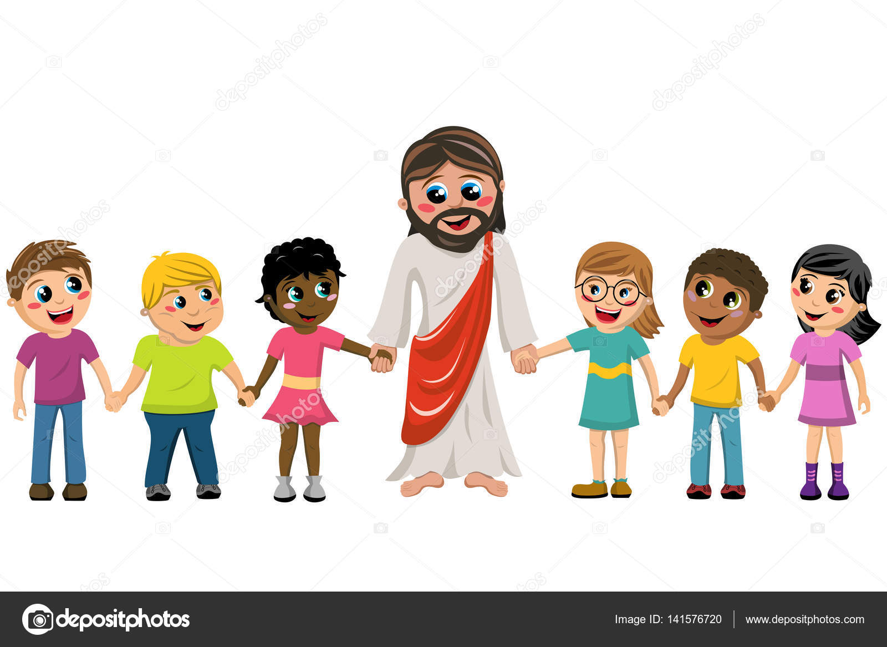

AVISOS

TADELZINHO - Domingo, às 9 hs, na Igreja, em Parada Morelli.

CELEBRAÇÃO KIDS – Domingo, às 18 hs com as Redes Azul e Vermelha e às 20 hs, com as Redes Verde e Amarela

